Soep van de dag
met brood en boter
Klein 4,50
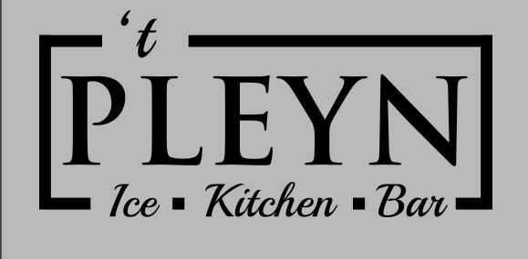
Groot 5,50

Panini
Groene pesto, parmaham, tomaat en mozzarella 5,75

Ciabatta
Huisgemaakte tonijnsalade 7,25
Oude Hollandse Kaas 6,50
Dun gesneden Rosbief 6,75

Beef Burger
Hamburger broodje met 100% Iers rundvlees 20 dagen gerijpt.
Met Spek, Ui, Tomaat en Cheddar kaas 9,75

Boerenfrites
Met mayonaise 3,50

2 Kroketten met Oerbrood
keuze uit licht of donker oerbrood 7,75

Uitsmijter
3 Eieren met Ham & Kaas, of Rosbief 8,75

Boerentosti
Oerbrood dik belegd met ham en kaas 5,=

Salades met brood 9,75
Parijse: diverse soorten sla met champignons, ui en spek
Vega: diverse soorten sla, feta, croutons en pijnboompitten
Oosters: diverse soorten sla met biefstuk, taugé en sojasaus


Vraag naar onze dag ‘special’

Heeft u een allergie? Meld het ons!

